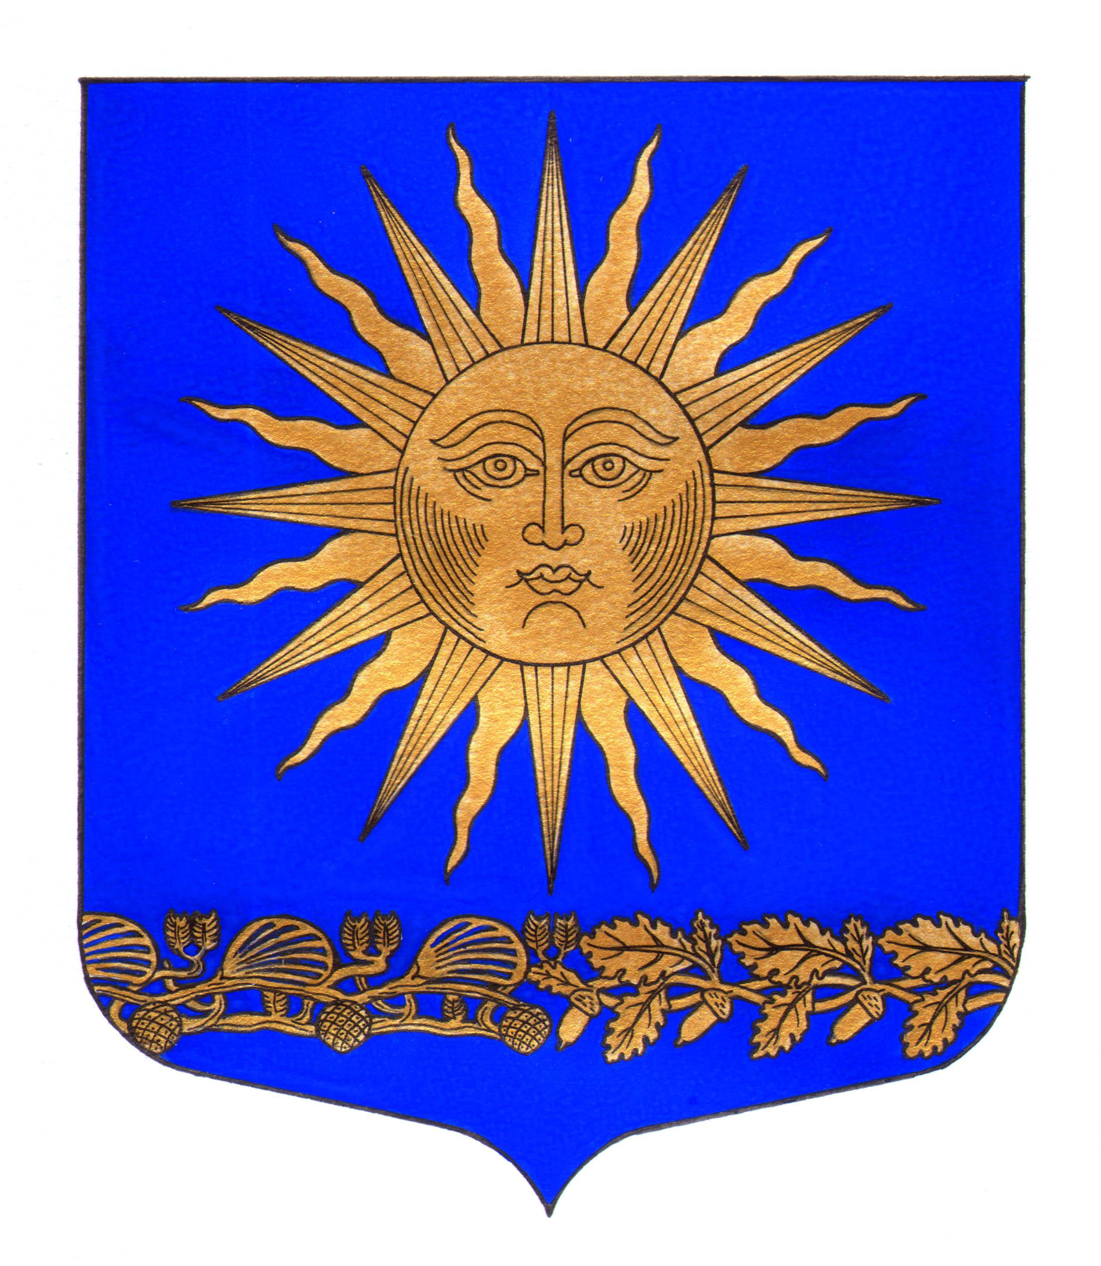
МУНИЦИПАЛЬНЫЙ СОВЕТ
ВНУТРИГОРОДСКОГО МУНИЦИПАЛЬНОГО ОБРАЗОВАНИЯ ГОРОДА ФЕДЕРАЛЬНОГО ЗНАЧЕНИЯ САНКТ-ПЕТЕРБУРГА ПОСЕЛОК СОЛНЕЧНОЕ
_____________________________________________________________________________

Р Е Ш Е Н И Е

от «14» июня 2022 г. № 10

«О принятии (во втором чтении) внесений
изменений в Устав
внутригородского муниципального
образования города федерального значения
Санкт – Петербурга поселок Солнечное»

В целях приведения Устава внутригородского муниципального образования Санкт – Петербурга поселок Солнечное в соответствие с действующим законодательством Российской Федерации, руководствуясь пунктом 9 статьи 9 Федерального закона от 14.03.2022 № 60-ФЗ «О внесении изменений в отдельные законодательные акты Российской Федерации», со статьями 20, 24, 29 Федерального закона от 12.06.2002 № 67-ФЗ «Об основных гарантиях избирательных прав и права на участие в референдуме граждан Российской Федерации», ч. 9 ст. 44 Федерального закона от 06.10.2003г. № 131-ФЗ «Об общих принципах организации местного самоуправления в Российской Федерации», пунктом 8 статьи 14 Закона Санкт-Петербурга от 21.05.2014 № 303-46 «О выборах депутатов муниципальный советов внутригородских муниципальных образований Санкт-Петербурга», статьей 46 Устава внутригородского муниципального образования города федерального значения Санкт-Петербурга посёлок Солнечное

Муниципальный совет решил:

- Принять за основу (во втором чтении) проект решения Муниципального совета муниципального образования поселок Солнечное «О принятии (во втором чтении) внесений изменений в Устав внутригородского муниципального образования города федерального значения Санкт- Петербурга поселок Солнечное», согласно
Приложения 1.
- Настоящее решение вступает в силу со дня его принятия.
- Контроль за исполнением настоящего решения возложить на главу внутригородского муниципального образования города федерального значения Санкт-Петербурга поселок Солнечное, исполняющего полномочия председателя Муниципального совета.

Глава МО п. Солнечное
Председатель МС М.А.Сафронов

